
实验报告封面

课程名称： AI辅助应用开发 课程代码： SK1002
任课老师： 张贤和 实验指导老师: 张贤和

实验报告名称：实验3 AI辅助应用开发基础（二）

学生姓名：
学号：
教学班：
递交日期：
签收人：

我申明，本报告内的实验已按要求完成，报告完全是由我个人完成，并没有抄袭行为。我已经保留了这份实验报告的副本。

申明人(签名):

实验报告评语与评分：

评阅老师签名：

一、实验名称：AI辅助应用开发基础（二）
二、实验日期： 2026 年 月 日
三、实验目的：
（1）理解Vibe Coding的基本思想和AI辅助应用开发的一般流程。
（2）掌握与AI协同进行需求表达、方案规划和迭代开发的基本方法。
（3）培养利用项目上下文约束AI、提高生成结果准确性和可控性的意识。
（4）掌握对AI生成结果进行检查、调整和验证的基本方法，形成持续验证的开发习惯。
（5）认识AI辅助开发中的人机分工与开发者责任，提升规范使用AI完成软件开发任务的能力。
四、实验用的仪器和材料：
（1）硬件：PC或Mac一台；16G及以上内存，Nvidia RTX 3060 12g及其以上显卡，40G硬盘空间
（2）软件环境：Windows 10/11操作系统
五、实验的步骤和方法：
（一）实验总体安排
本次实验继续使用原生HTML、CSS和JavaScript开发个人作品集网站。课堂演示采用Trae作为示范工具，也可结合自身兴趣自主选用Codex、Claude Code、Cline、OpenCode等AI编程工具完成实验。
本次实验不再使用一句简单提示词直接生成网站，而是按照“结构化描述需求→AI规划→小步实现→提供上下文→局部修改→功能迭代→运行验证”的主流程逐步完成。每次AI修改后都应实际运行页面，检查结果是否符合当前任务要求。
按照实验报告要求粘贴采用的提示词，截图并记录实验过程。注：Trae在高峰期可能生成较慢，请耐心等待。

（二）使用结构化提示词规划网站
（2.1）新建lab03文件夹，并通过AI编程工具打开该文件夹作为本次实验项目目录。选择合适的AI模型，建议使用GLM-5.3-Flash、Qwen-3.8-Flash或DeepSeek-V4-Flash正式版等低倍率模型。无需截图。
（2.2）按照实验手册要求，使用结构化提示词描述个人作品集网站需求，至少包含网站目标、页面内容、视觉风格、技术要求、验收要求。阅读AI返回的设计方案，检查是否符合要求；如果方案存在明显问题，继续与AI沟通调整，直到方案基本合理。确认方案基本合理后，再要求AI开始编写项目代码。
(此处填写采用的提示词)
下面先给实现方案，不写代码。整体思路是：用“杂志编辑式排版”替代常规卡片网格，用数据驱动项目区域，保证后续增加项目时只需补数据、选布局类型。

一、整体页面结构
建议采用单页滚动式作品集，顶部导航锚点跳转，内容分区清晰：

顶部导航

左侧：个人标识/姓名缩写。

中间或右侧：个人介绍、项目作品、关于我、联系方式。

移动端：折叠为菜单按钮，点击展开。

交互：平滑滚动、当前区域高亮。

首屏 / 个人介绍

大标题：姓名 + 一句话定位，例如“前端开发 / 视觉交互 / 作品集”。

次级文字：简短自我介绍，面向老师、同学和招聘人员，突出技能方向与个人特点。

技能关键词：如 HTML、CSS、JavaScript、响应式、UI 设计等，以标签或短句排列。

视觉重点：超大字号、错落排版、局部色块、留白、底部滚动提示。

可放一张头像或抽象图形，但不做传统简历头像区。

项目作品

页面核心区域，采用杂志式非对称排版。

每个项目包含：名称、简介、技术栈、完成时间、类别、图片。

可加项目序号、成果说明、链接或仓库地址。

项目数量可扩展，结构上不写死数量。

关于我

不用传统简历表格。

可采用双栏：左侧大标题，右侧长文介绍。

内容可包括：学习方向、技能树、经历、兴趣、合作方式。

可加入时间线或技能分组，但保持杂志感，避免表格化。

联系方式

大号邮箱链接作为视觉重点。

社交链接、GitHub、作品平台等。

页脚版权信息。

面向招聘人员，联系方式要明显、易复制。

页脚

简洁收尾，可重复导航和邮箱。

二、项目区域排版方式
项目区不建议用普通卡片网格，而采用“编辑式流”布局。核心是：统一网格系统 + 多种项目布局变体 + 不同图文比例。

1. 基础网格

桌面端使用 12 列网格。

平板使用 8 列。

手机使用单列或 4 列简化网格。

每个项目是一个独立 article，但通过不同布局类形成节奏变化。

2. 项目布局变体
可以准备 4—5 种可复用布局：

封面式：全宽大图，下方或叠加大标题、类别、时间。

左右分栏式：图片占 7 列，文字占 5 列；下一个项目反过来，形成交替节奏。

文字主导式：大标题 + 两栏说明 + 窄图或小图组，适合强调项目思路。

全宽横幅式：局部色块 + 技术栈横排 + 时间类别，适合展示阶段性项目。

图文错位式：主图与辅助图错位排列，文字穿插，适合视觉类项目。

3. 项目信息层级
每个项目建议按以下顺序组织：

序号 / 类别 / 完成时间；

项目名称，大字号；

一句话简介；

技术栈标签；

项目图片；

详细说明或成果；

链接入口。

这样招聘人员可以快速扫描，老师同学也能看到完整背景。

4. 扩展方式
推荐“数据与视图分离”：

项目数据集中放在 js/projects.js。

每条数据包含：名称、简介、技术栈、完成时间、类别、图片、布局类型、链接等。

js/main.js 根据数据渲染项目。

新增项目时，只需增加一条数据，并选择已有布局类型。

类别筛选也可根据数据自动生成。

如果不想用 JS 渲染，也可以在 HTML 中保留统一项目模板，复制后修改内容，但扩展性不如数据驱动。

三、准备创建的文件
建议文件结构如下：

index.html

页面语义结构、导航、各内容区容器、项目容器、页脚。

css/base.css

重置样式、字体、颜色变量、全局排版、链接、按钮基础。

css/layout.css

页面栅格、容器宽度、区块间距、导航与页脚布局。

css/components.css

标签、分割线、按钮、导航菜单、联系方式、滚动提示等组件。

css/projects.css

项目区域专属排版，包括各种杂志式布局变体。

css/responsive.css

桌面、平板、手机断点适配。

js/projects.js

项目数据数组，便于后续增加项目。

js/main.js

渲染项目、移动菜单、平滑滚动、当前导航高亮、轻量滚动显现、可选类别筛选。

assets/images/

项目图片、头像、辅助图形等。

assets/icons/

可选，用于社交图标或界面小图标。

README.md

可选，说明如何新增项目、替换图片、修改个人信息。

四、交互与响应式方案
交互保持轻量，不做复杂动画：

导航点击平滑滚动；

移动端汉堡菜单；

当前 section 导航高亮；

项目图片懒加载；

可选类别筛选；

可选轻量滚动淡入，但需尊重 prefers-reduced-motion；

外链、邮箱链接清晰可点。

响应式重点：

桌面端：12 列杂志网格，项目非对称布局。

平板端：减少列数，图片和文字比例调整。

手机端：项目全部转为单列阅读顺序，图片在上、文字在下，避免绝对定位错乱。

首屏标题使用流式字号，保证小屏不溢出。

导航在移动端折叠，联系方式保持大按钮或大链接。

五、实现步骤简述

建立 index.html 语义骨架和锚点。

定义全局设计变量：颜色、字体、间距、强调色。

实现 12 列杂志网格和 section 留白节奏。

在 projects.js 中定义项目数据。

在 main.js 中渲染项目并绑定交互。

在 projects.css 中实现多种项目布局变体。

完成移动端导航和响应式适配。

检查桌面端、手机端显示，确保项目清晰、区域完整。

六、优化后的提示词
如果你要再次交给 AI 或开发者执行，可以用下面这版提示词：
请使用原生 HTML、CSS 和 JavaScript 开发一个个人作品集网站，不使用前端框架和第三方 UI 组件库。网站面向老师、同学和企业招聘人员，包含顶部导航、个人介绍、项目作品、关于我、联系方式。视觉风格要求现代、有设计感的杂志式作品展示布局，不要普通卡片网格，也不要传统简历页面。首屏使用大标题和有层次的文字排版形成视觉重点。项目区域参考杂志或作品集排版，通过大图、小标题、文字说明、分割线、留白和局部色块组织内容；不同项目采用不同图文比例和排版节奏，但整体风格统一。每个项目包含名称、简介、技术栈、完成时间、类别和图片，项目数量以后可能增加，页面结构要便于扩展。页面需适配桌面端和移动端，交互轻量，不做复杂动画。文件分开组织，例如 index.html、css/、js/、assets/。开始编码前，先输出：1. 页面整体结构；2. 项目区域排版方式；3. 准备创建的文件；4. 简要实现方案。暂时不要编写代码。

截图展示AI执行过程：
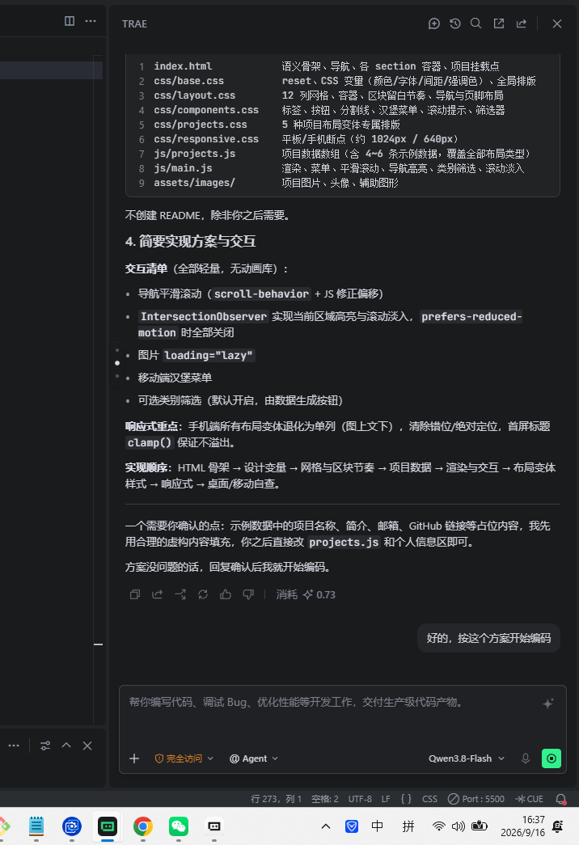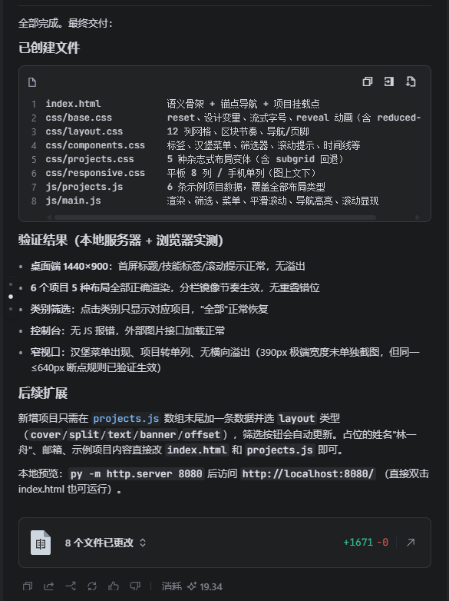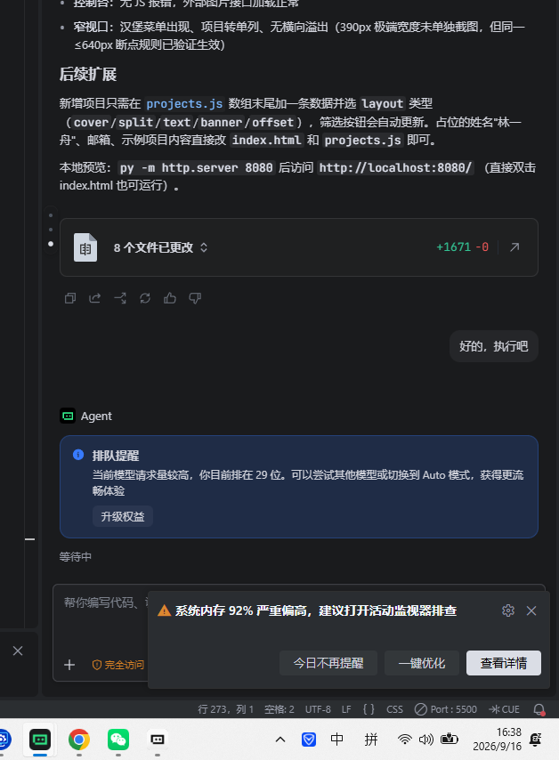
（2.3）使用Live Server启动网站，查看第一版页面实际运行效果。截图记录第一版网站在浏览器中的实际运行效果。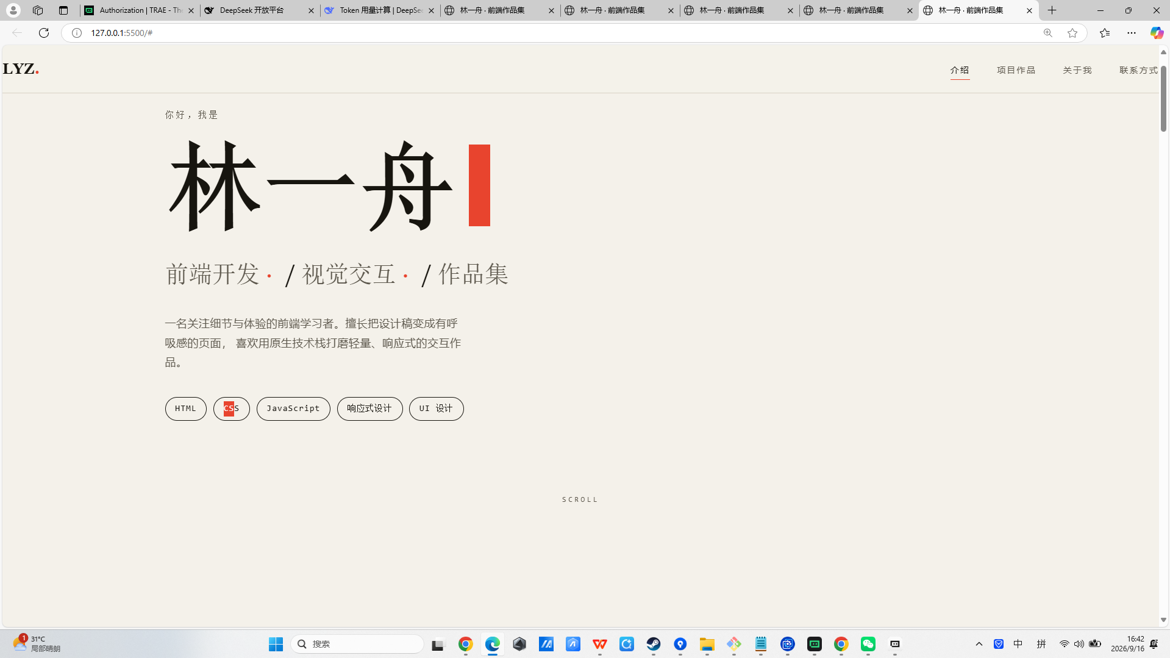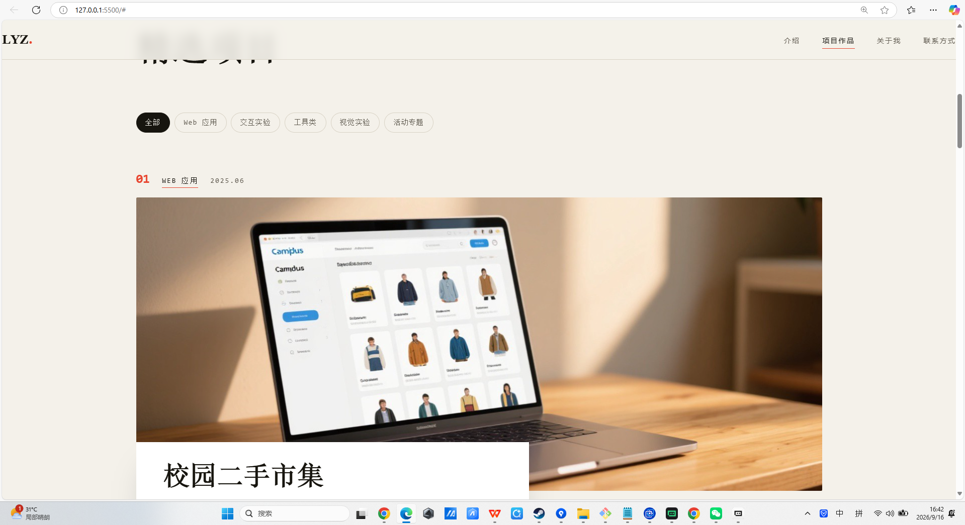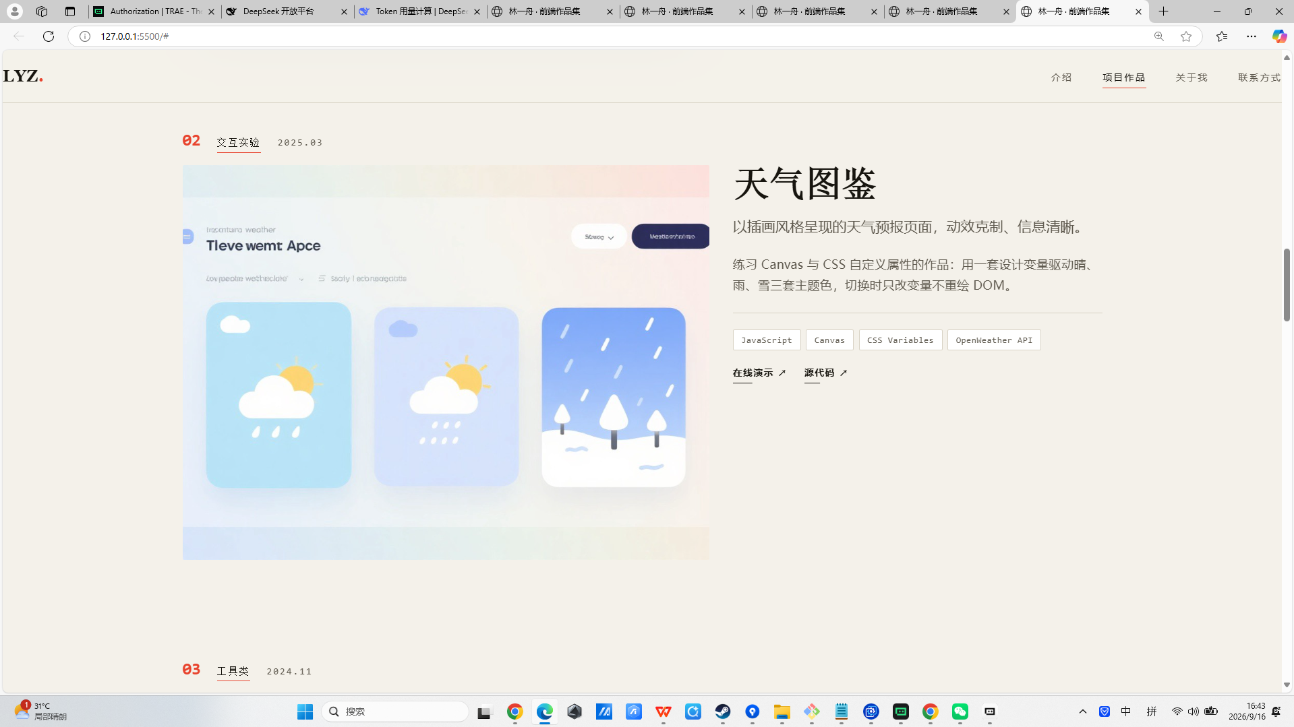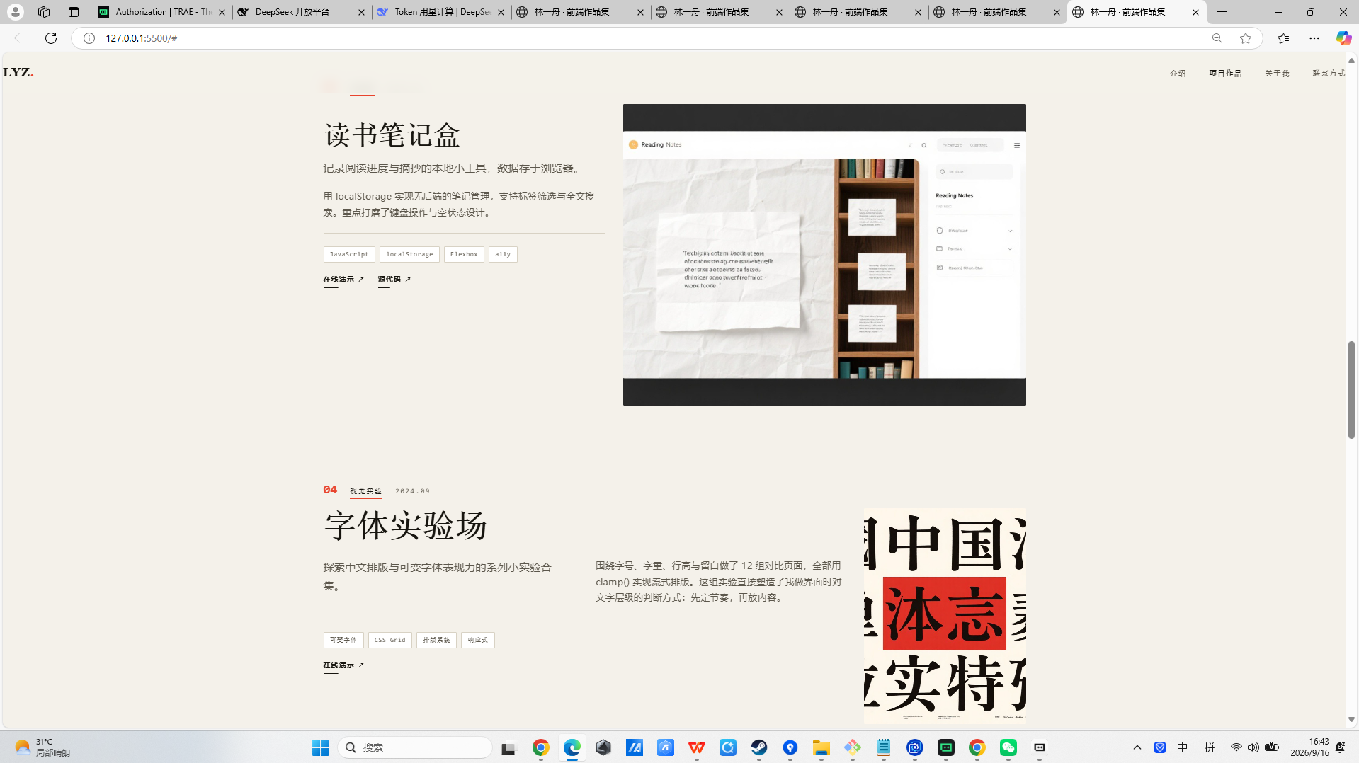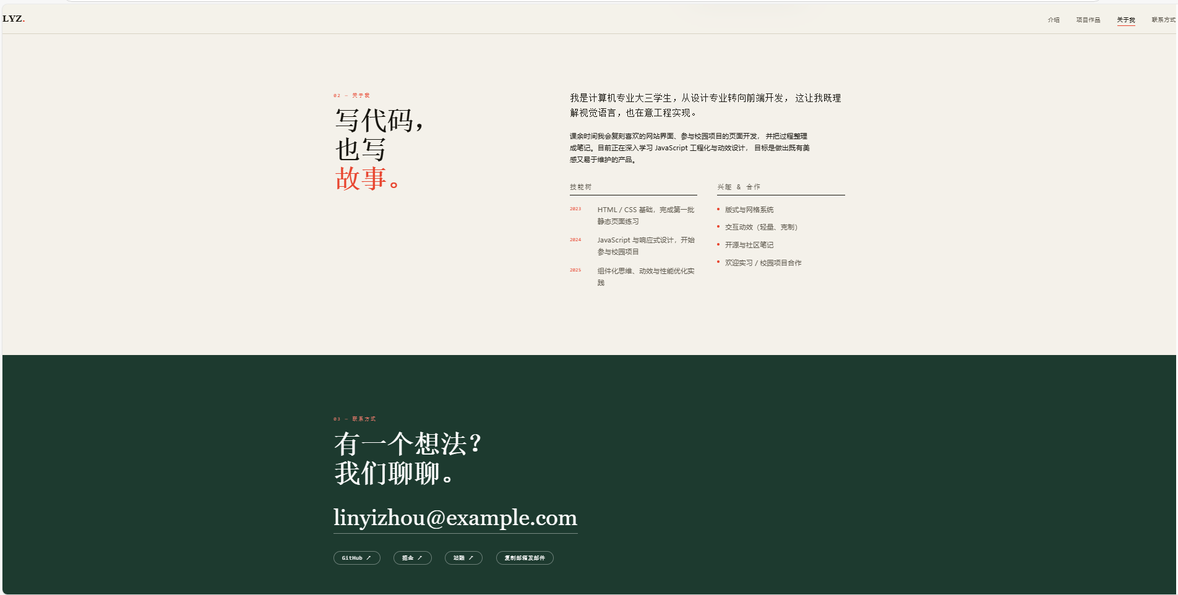

（三）提供个人信息作为上下文
（3.1）在项目根目录新建profile.md文件，参考实验手册附件中的profile_demo.md填写个人资料和项目经历。无需截图。
（3.2）让AI阅读profile.md，将页面中自动生成的示例个人信息、技能、联系方式和项目内容替换为profile.md中的资料。修改时要求保留当前页面整体布局和视觉风格，不增加新的功能，也不补充profile.md中没有提供的信息。
注：使用Trae时，请在对话中通过“#”引用profile.md，确保AI能够读取文件内容。
(此处填写采用的提示词)
你是一名前端开发工程师。请先阅读项目根目录下的 `profile.md`，再阅读当前作品集网站的所有相关文件，例如 `index.html`、`css/`、`js/`、`assets/`，以及项目数据文件（如 `js/projects.js`）。

任务：
将页面中自动生成的示例个人信息、技能、联系方式和项目内容，全部替换为 `profile.md` 中提供的真实资料。

必须遵守：
1. 只替换内容，不改变当前页面的整体布局、视觉风格、配色、字体、间距、栅格、排版节奏、响应式规则和现有交互。
2. 不新增功能、不新增页面、不新增组件、不新增动画，不引入前端框架或第三方 UI 组件库。
3. 不补充 `profile.md` 中没有提供的信息。不编造姓名、学校、专业、技能、联系方式、项目名称、项目简介、技术栈、完成时间、类别、成果数据、图片说明、链接等。
4. 如果 `profile.md` 缺少某个字段，而现有模板需要该字段，优先留空、隐藏对应元素或删除该元素，不要用示例内容顶替，也不要自行编造。
5. 项目数量以 `profile.md` 为准：
- 若项目更多，复用现有项目布局类型，按现有排版节奏依次排列，不新增布局类型。
- 若项目更少，删除多余项目块。
- 每个项目的名称、简介、技术栈、完成时间、类别等必须与 `profile.md` 完全一致。
6. 图片、链接等若 `profile.md` 未提供，保留现有占位图或空链接，或按现有结构留空，不要生成新内容。
7. 保持 HTML 语义结构、CSS 类名、JS 数据字段和渲染逻辑不变。如果是数据驱动，只修改数据文件；如果是硬编码，只修改对应文本节点。
8. 修改后检查桌面端和移动端布局没有被破坏，各区域显示完整，项目展示仍然清晰。

执行步骤：
1. 读取 `profile.md`，提取所有可用信息。
2. 查找页面中所有示例或占位内容的位置。
3. 逐项替换个人信息、技能、联系方式和项目内容。
4. 对 `profile.md` 未提供的字段做留空、隐藏或删除处理，不编造。
5. 输出修改后的文件；如有不确定处，列出并说明，不要自行补充。

输出要求：
- 先简要列出你从 `profile.md` 读取到的字段，以及对应的替换位置。
- 再给出修改后的完整文件内容，或明确说明修改了哪些文件及具体位置。
- 不要输出与任务无关的解释。
截图展示AI执行过程：
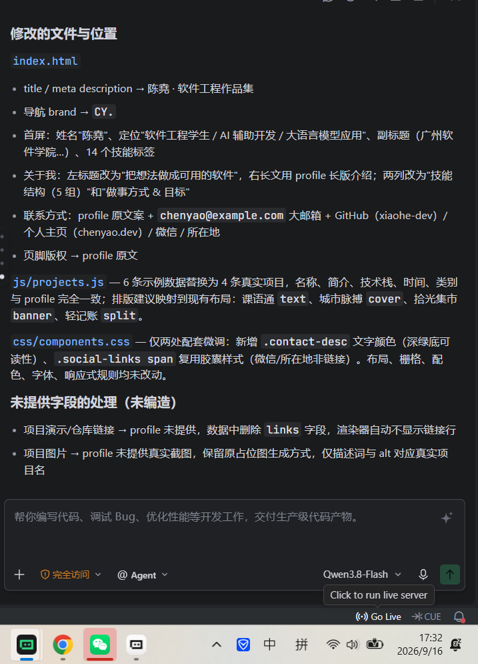
（3.3）刷新网站，检查个人信息、技能、联系方式和项目经历是否已经按profile.md完整替换，尤其确认profile.md中的项目是否都能在页面中找到。截图记录替换个人资料后的网页运行效果。
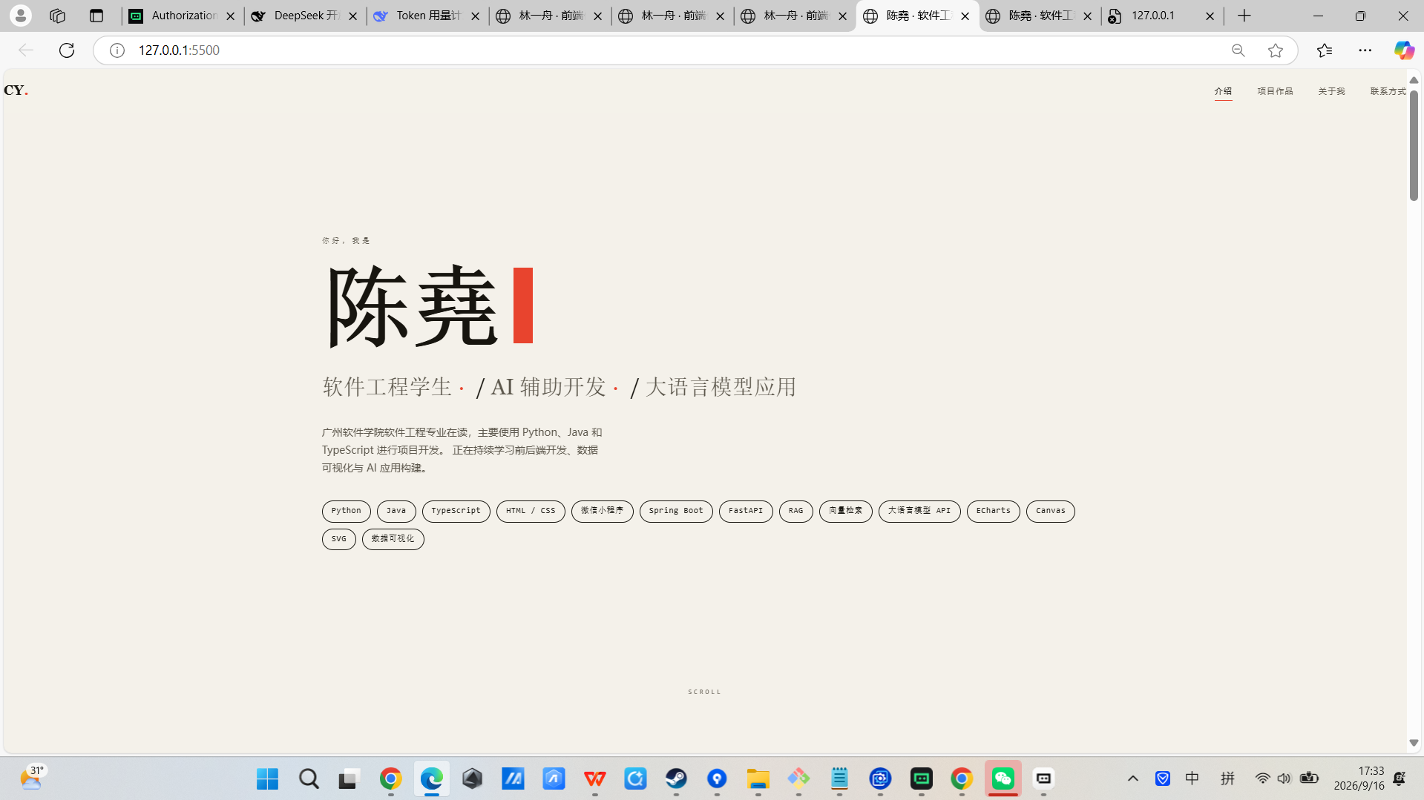
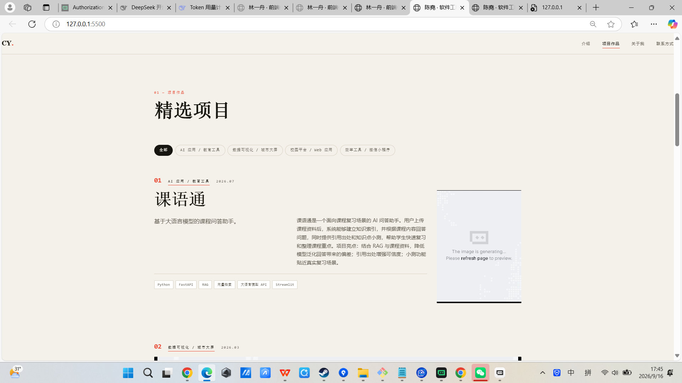

（四）根据项目当前状态进行局部微调
重新检查当前个人作品集页面，选择一到两个真实存在的问题进行调整。例如：项目未完整展示、项目图片与内容不匹配、仍残留示例资料、文字过小影响阅读等。
针对问题编写提示词，明确描述当前现象，发送给AI进行针对性修改。
(此处填写采用的提示词)
请阅读 profile.md 和当前作品集网站文件，把页面里自动生成的示例个人信息、技能、联系方式和项目内容，全部换成 profile.md 里的真实资料。

要求：
1. 保持现有布局、视觉风格、配色、排版和响应式不变。
2. 不新增功能、组件、动画，不引入框架或第三方库。
3. profile.md 里没有的信息不要编造，缺失字段就留空或隐藏。
4. 项目图片：有真实图片就用；没有就为每个项目生成一张有审美的抽象假图，用内联 SVG 或 CSS 画，不要外部图片、不要生成 API、不要伪造真实截图，风格跟页面统一。
5. 项目数量以 profile.md 为准，多就复用现有布局，少就删掉多余项目。
截图展示AI修改后的网页效果：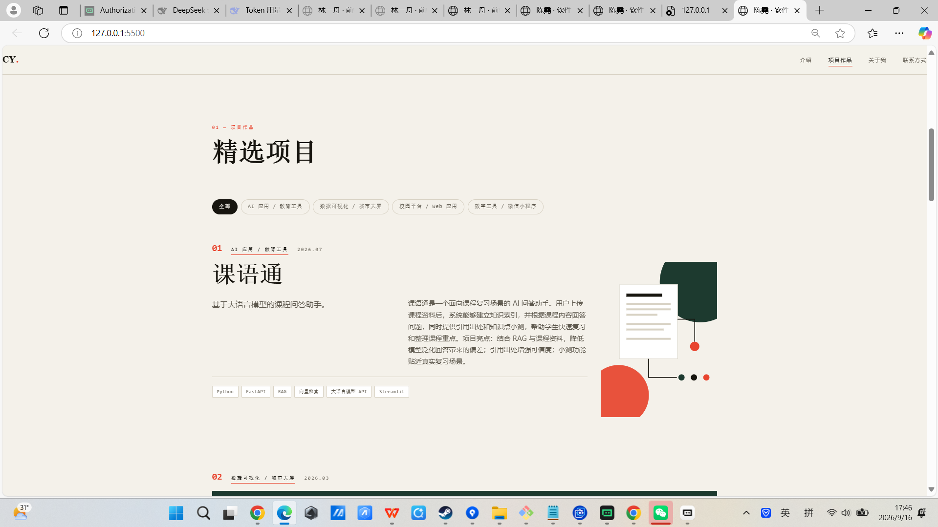
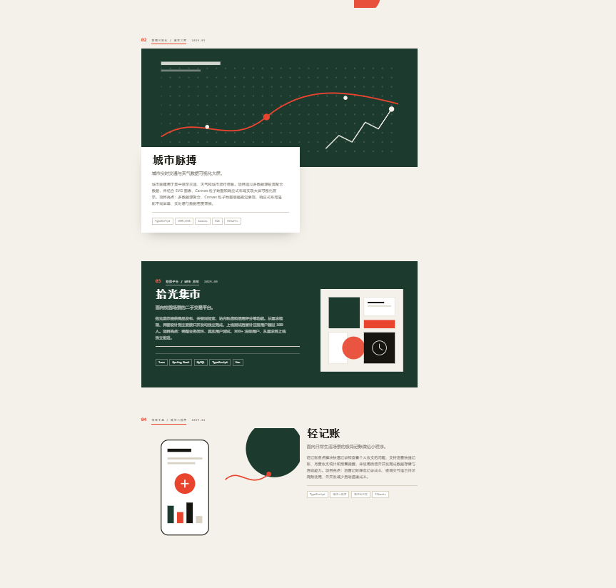

（五）小步迭代增加项目类别标签（Tag）
在现有项目内容已经基本正确的基础上，让AI分析每个项目适合的类别，并为项目增加简洁的类别标签（Tag），例如“AI应用”“Web应用”“数据可视化”“移动应用”等。要求Tag位于项目名称附近或项目简介上方，样式与当前页面一致；只增加类别标签，不修改项目内容和其他页面结构。
(此处填写采用的提示词)
请阅读当前作品集项目文件和 profile.md。现有项目内容已经基本正确，只做一件事：为每个项目增加简洁的类别标签（Tag）。

要求：
1. 根据每个项目的名称、简介、技术栈和已有类别，判断适合的 1-2 个标签，例如 AI 应用、Web 应用、数据可视化、移动应用、微信小程序等。
2. Tag 放在项目名称附近或项目简介上方，位置自然，不影响原有排版。
3. 样式与当前页面已有标签或类别样式保持一致，复用现有 CSS 类或视觉风格。
4. 只增加类别标签，不修改项目名称、简介、技术栈、时间、图片、链接等内容，不改动其他页面结构、布局和交互。
5. 不编造项目，不改变项目数量；如果已有类别字段或筛选按钮，参考其用词，避免重复冲突。
截图展示AI修改后的网页效果：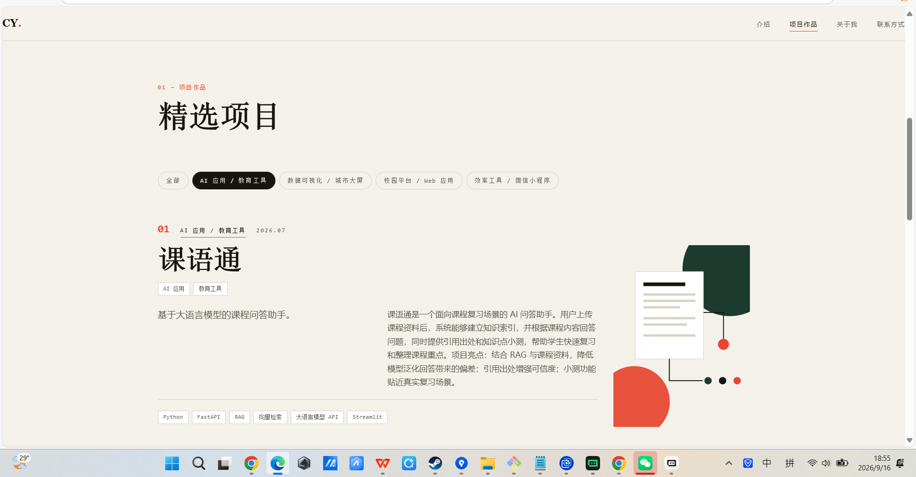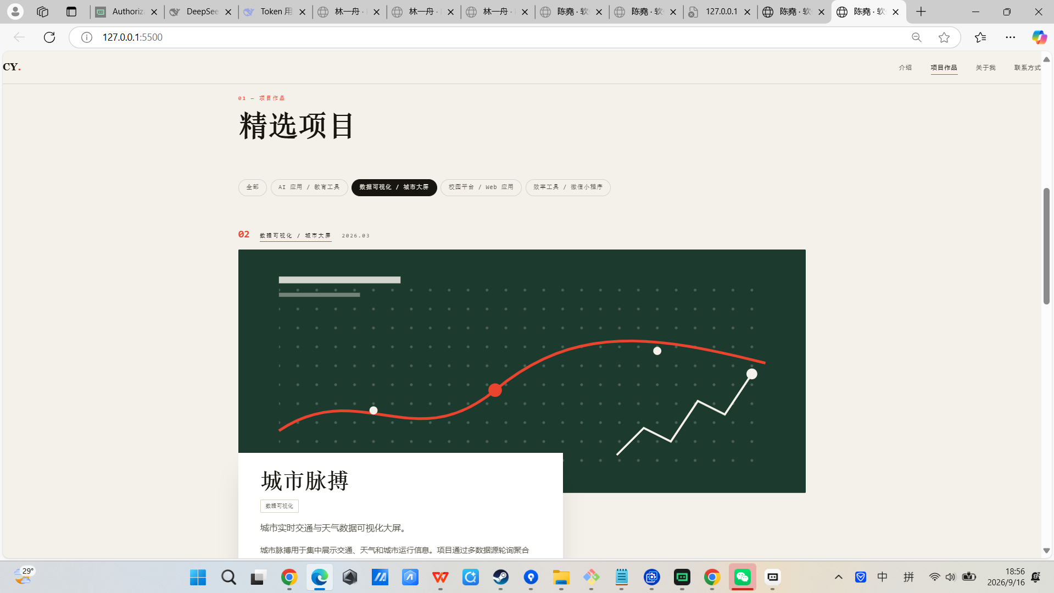

- 实验思考
- 对比实验2和实验3，你认为哪一个项目的开发过程更加可控、最终结果更加符合自己的需求？请结合页面结构、个人资料、项目内容、视觉效果等方面说明具体差异。
实验3更可控，也更符合需求。
主要差异体现在四个方面：
页面结构方面
实验2的提示词比较概括，AI 有较大自由发挥空间，容易自作主张调整布局、增删组件，甚至改变原有栅格和间距。结果是页面“看起来是新的”，但偏离了最初定下的杂志式排版节奏，项目区域可能被改成普通卡片或平均分布。
实验3明确写了“只替换内容，不改变布局、视觉风格、响应式规则和交互”，AI 被限制在“换内容”这个范围内，页面结构基本保持原样。
个人资料方面
实验2没有强约束数据来源，AI 容易把示例姓名、学校、技能保留下来，或者顺手“补全”一些没提供的信息，比如虚构学校、编造邮箱。
实验3要求先读 profile.md，且明确“不补充 profile.md 中没有提供的信息，缺失字段留空或隐藏”，资料替换更干净，也避免了编造。
项目内容方面
实验2里 AI 可能保留示例项目、漏掉真实项目，或者把项目简介改写、把技术栈合并，导致内容不准。
实验3要求“项目数量以 profile.md 为准，多则复用现有布局，少则删除多余项目”，项目名称、简介、技术栈、时间、类别必须与 profile.md 一致，内容准确度明显更高。
视觉效果方面
实验2因为没有图片处理规则，出现了 “The image is generating... Please refresh page to preview.” 这种尴尬状态。
实验3虽然一开始在“要不要生成假图”上反复了几轮，但最终把图片处理规则讲清楚了，并加入了审美要求，图片区域不再是破图或生成中提示，整体视觉更完整。

所以结论是：实验3更可控，结果更符合需求。 原因是实验3在提示词里明确了边界、数据来源和验收标准。
- 实验3相比实验2，哪些做法帮助AI更准确地完成了任务？请结合自己的实验过程分析两次结果产生差异的主要原因。
第一，先给上下文，再给任务。
实验3要求 AI 先读 profile.md，再读现有页面文件，最后才执行替换。这样 AI 不是凭空生成，而是基于真实资料做替换，准确性自然更高。
第二，限制修改范围。
“只替换内容，不改变布局、视觉风格、交互”这句话非常关键。实验2没有这个限制，AI 容易顺手重构；实验3有了限制，AI 就不敢乱动结构。
第三，明确禁止编造。
“不补充 profile.md 中没有提供的信息，缺失字段留空或隐藏”，这条规则直接堵住了 AI 最常见的“补全”行为。实验2里 AI 可能会自己填邮箱、编项目成果，实验3里就不会。
第四，明确项目数量规则。
“项目多则复用现有布局，少则删除多余项目”，让 AI 知道如何处理数量变化，不会硬套模板或保留示例项目。
第五，明确输出要求。
“先列出读取到的字段和替换位置，再给出修改后的文件”，这让 AI 在动手前先对齐信息，也方便我检查它有没有读错、漏读。
两次结果产生差异的主要原因，是提示词是否给 AI 提供了足够的约束和上下文。实验2是“你来做一个作品集”，实验3是“在现有结构里，用这份资料替换这些内容，其他别动”。任务越明确，AI 越不容易跑偏。
- （开放题）是否所有任务都需要使用详细的结构化提示词？提示词越长，生成结果就一定越好吗？可以在课后针对简单任务和复杂任务设计不同提示词进行对比实验。
不是。提示词长度应该和任务复杂度匹配，而不是越长越好。
简单任务，比如“把标题改成陈堯”“把按钮颜色改成深色”“给项目加一个标签”，用一句话就够了。这时候如果写一大段结构化提示词，反而会稀释重点，AI 可能把注意力放到无关约束上，甚至过度修改。
- 实验过程中，AI是否始终能够一次得到正确结果？当页面出现项目缺失、资料未完全替换、样式不合适或功能不符合预期时，你是如何通过补充上下文、描述具体问题和限制修改范围让AI继续调整的？
不能。这次实验里 AI 没有一次到位，问题主要出现在三类情况：
第一类：图片缺失或占位尴尬。
页面出现 “The image is generating...” 提示。我补充了上下文，说明这是占位状态，并明确要求：没有真实图片就生成抽象假图，不要外部服务、不要伪造截图。AI 才给出了内联 SVG / CSS 的方案。
第二类：假图规则过多，反而不好执行。
我一开始给假图加了大量审美约束，结果你说“规则太多了”。我随后精简成一段短提示词，只保留“有审美、内联 SVG 或 CSS、风格统一、不伪造截图”几个关键点，AI 更容易执行。
第三类：只做局部修改时容易被扩大范围。
加 Tag 这个任务本身很简单，但如果提示词不限制，AI 可能会顺手改项目简介、调布局。所以我明确写“只增加类别标签，不修改项目内容和其他页面结构”，把修改范围锁死。
总结下来的调整方法有三条：补充上下文：把 profile.md、截图、当前文件位置给 AI，让它知道现状。
描述具体问题：不说“页面不对”，而是说“图片显示生成中”“某个项目缺失”“Tag 没出现在项目名附近”。
限制修改范围：明确“只改哪里，不改哪里”，避免 AI 顺手重构。
（5）结合本次实验，总结你认为比较有效的AI辅助开发流程，并说明在这一过程中人和AI分别主要承担什么工作。
第一步：人定义目标和边界。
明确要做什么、不要做什么、面向谁、保持什么风格。比如“保持现有布局，只替换内容”。
第二步：人提供上下文和素材。
把 profile.md、现有文件、截图、参考风格给 AI。资料越真实，AI 越不容易编造。
第三步：AI执行具体任务。
AI 擅长批量替换、生成结构、写占位图、判断项目类别、输出代码。这次实验里，资料替换、Tag 生成、假图方案，都是 AI 完成的。
第四步：人验收并反馈具体问题。
人负责看结果，发现“图片生成中”“项目缺失”“规则太多”这类问题，并给出具体修改指令。
第五步：AI局部调整，人再次验收。
每次只改一个范围，不一次改太多，避免牵一发而动全身。
人和AI的分工可以概括为：
人负责：定目标、给资料、做审美判断、验收结果、控制范围、决定取舍。
AI负责：快速生成、批量替换、结构化输出、代码实现、方案对比、发现可复用模式。

